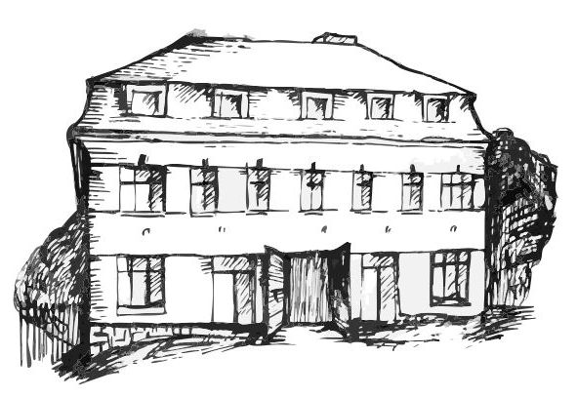 | Stacionář sv. Anežky České  Farní charita Beroun  Cajthamlova 169, 266 01 Beroun  Tel.: 311 613 612 | 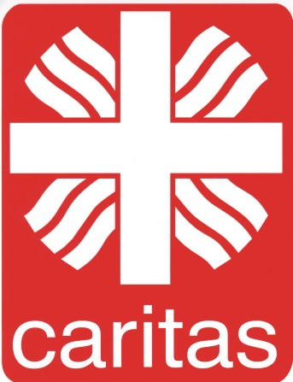
PROGRAM
7. ČERVENCE – 11. ČERVENCE

Pondělí 7.7.
- 10,00 h - cvičení s míčky
- 10,30 h - kalendárium + zdravotní okénko
- 11,30 h - co je nového, čtení tisku, křížovka
- 13,30 h - sportovní hry

Úterý 8.7.
- 10,00 h - cvičení
- 10,30 h - tvoření – motýlí dekorace
- 11,30 h - co je nového, čtení tisku, křížovka
- 13,30 h - angličtina
- 13,30 h - Bingo + společenské hry

Středa 9.7.
- 10,00 h - cvičení se stuhami
- 10,30 h - Procvičování kognitivních funkcí (paměť, soustředěnost, řeč – slovní zásoba apod.)
- 11,30 h - co je nového, čtení tisku, křížovka
- 14,00 - 15,30 h - výroba letních dekorací z mušlí

Čtvrtek 10.7.
- SANITÁRNÍ DEN – velký úklid

Pátek 11.7.
- 10,00 h - cvičení s míčky
- 10,30 h - společenské hry
- 11,30 h - co je nového, čtení tisku, křížovka
- 14,00 h - Kavárnička – ( příjemné posezení u šálku kávy či čaje)

Tučně zvýrazněné akce jsou určeny i pro seniory z veřejnosti.

